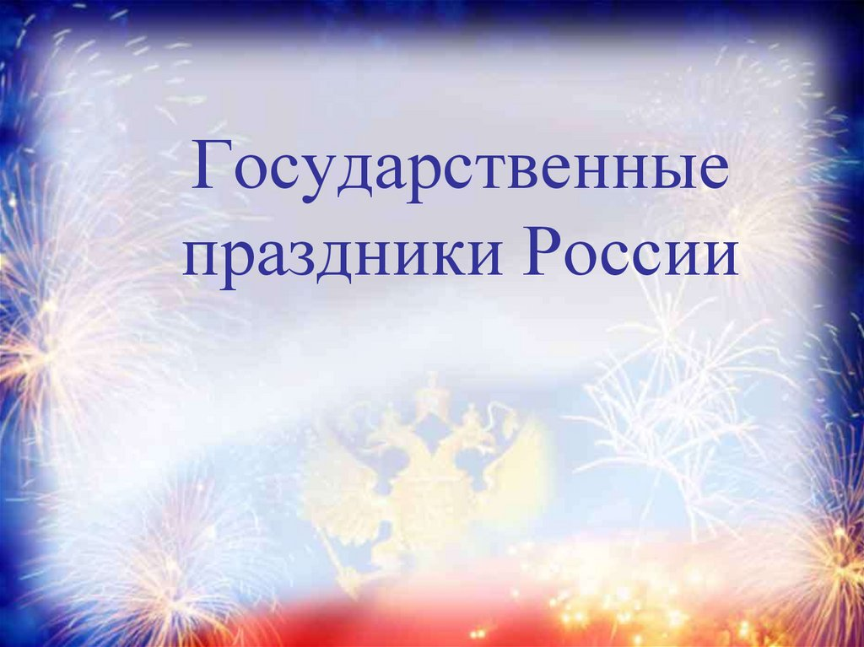

Новый год
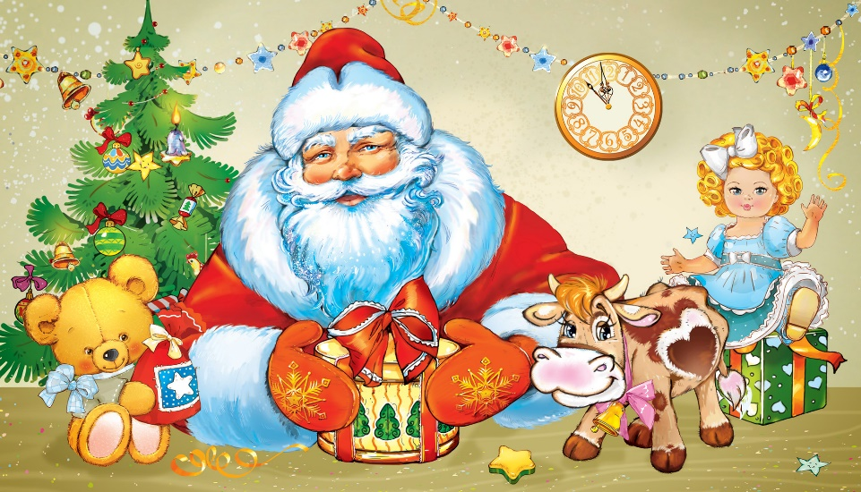
1 января – Новый год.
Новый год, первый праздник года. Отмечается в ночь с 31 декабря на 1 января. Хотя ранее в нашей стране в разные периоды истории его отмечали и 1 марта, и 1 сентября.
С празднованием нового года связано множество традиций - украшение новогодней ёлки бой Кремлёвских курантов, загадывание желаний.
Новый год является пожалуй самым весёлым праздником в году.

Рождество Христово
7 января – Рождество Христово.
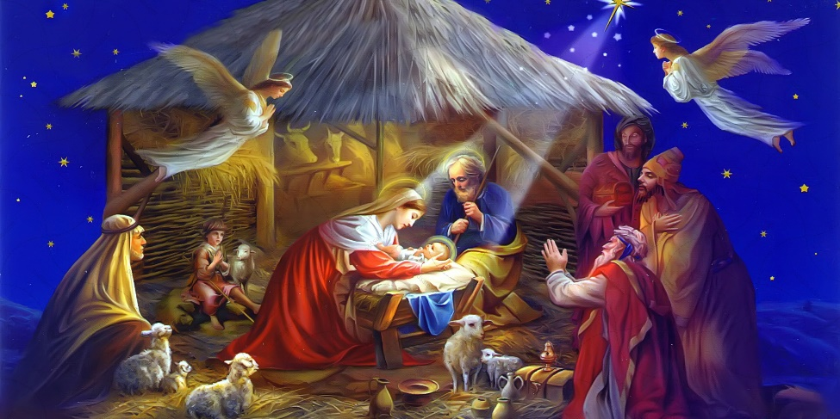
Рождество является одним из главных христианских праздников. Он установлен в честь рождения Иисуса Христа.
В нашей стране данный праздник отмечался не всегда, однако сейчас он является единственным государственным праздником, связанным с религией.
День защитника Отечества
23 февраля – День защитника Отечества.
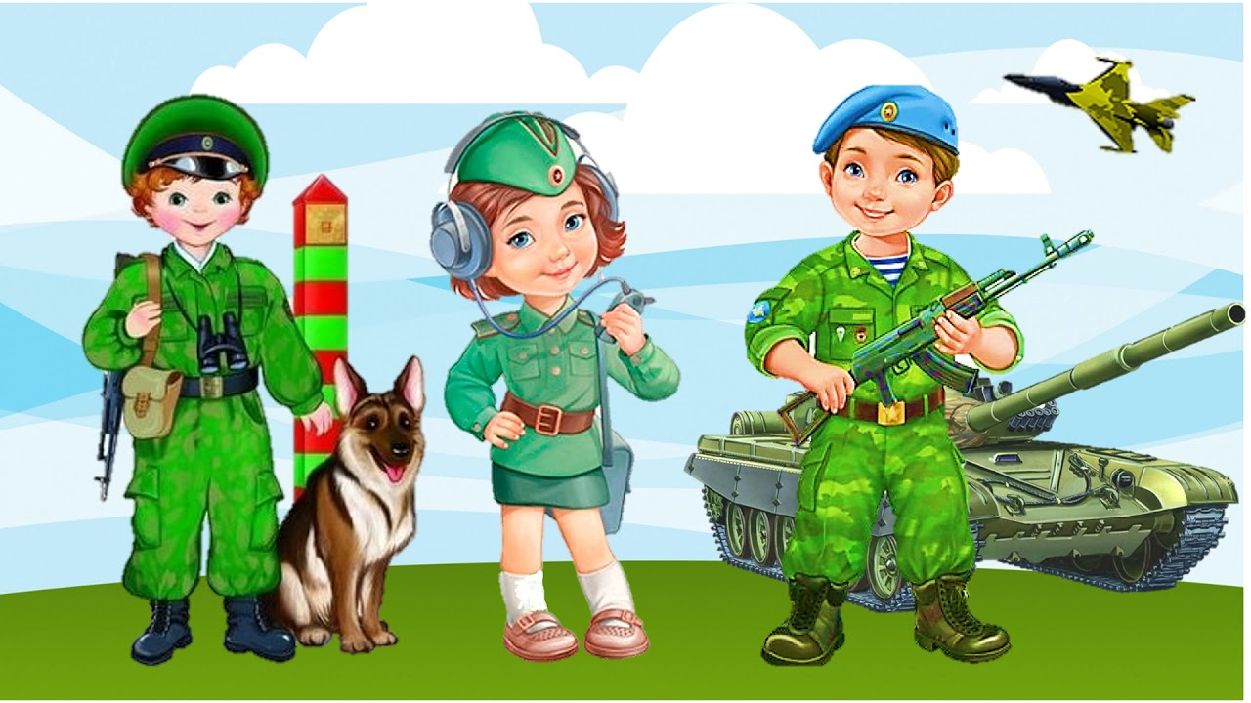
День защитника Отечества отмечается в нашей стране почти 100 лет, с 1922 года. Сегодня этот день является неформальным народным праздником мужчин, который празднуется как коллегами по работе, так и в семьях, и носит массовый характер.
В этот день также принято поздравлять и женщин, чья работа связана с военной службой.
Международный женский день
8 марта – Международный женский день.
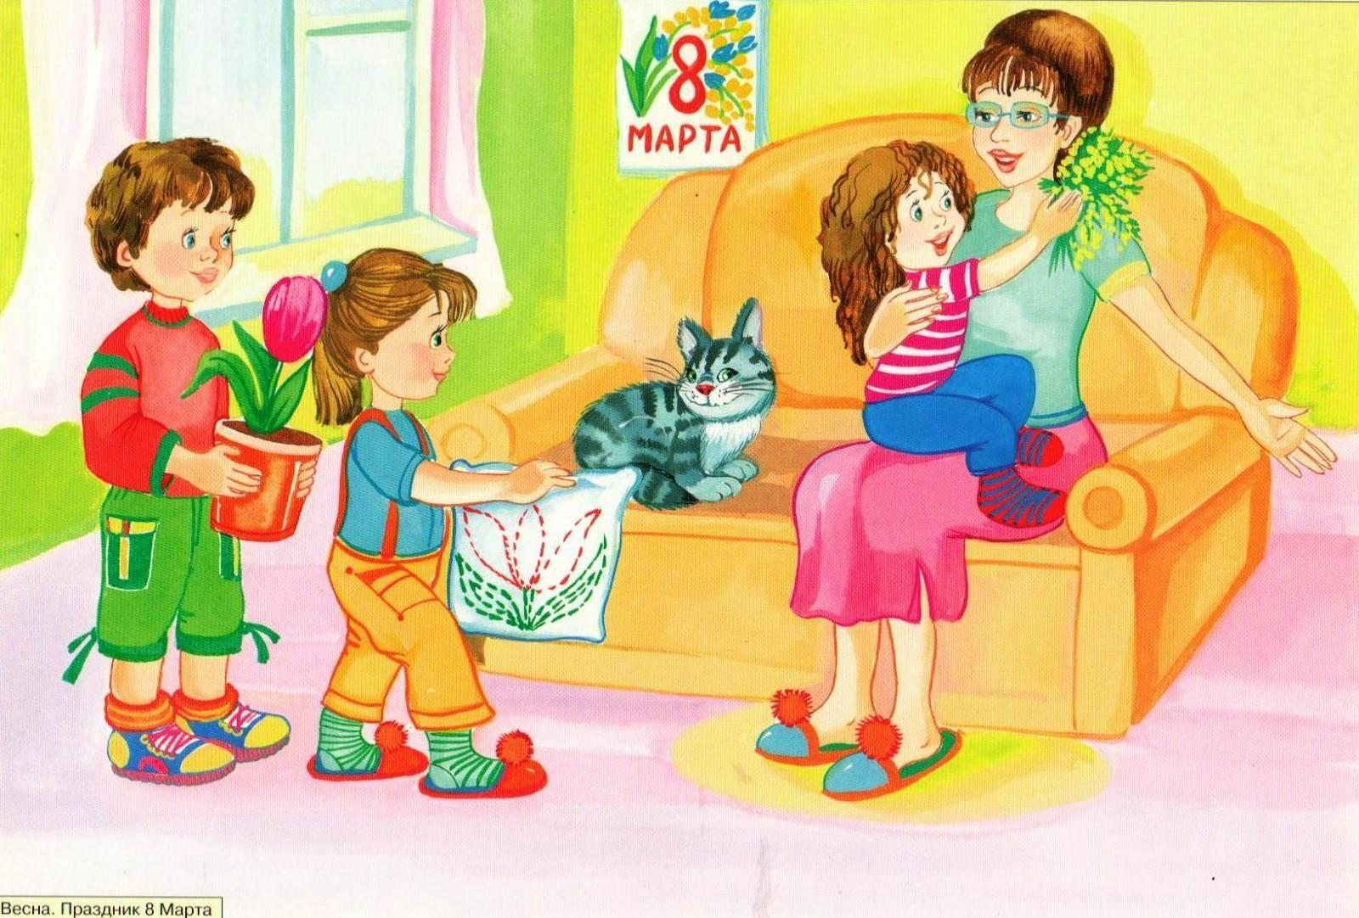
Раньше женщины не имели права голоса. Считалось, что женщина должна заниматься хозяйством по дому, женщины даже не имели права учиться. Это им очень не нравилось и, конечно же, было обидно.
Однажды женщины собрались и решили устроить акцию, забастовку, где отстаивали свои права. Они выступали против детского труда, требовали хороших условий труда, хорошую заработную плату за свою работу. Они многого добились. С тех пор, объявили женский день – 8 Марта. В этот день мужчины поздравляют всех женщин с праздником: дарят цветы, улыбки.
Праздник весны и труда
В наши дни 1 мая мы отмечаем Праздник весны и труда.
Это праздник всех, кто трудится, праздник
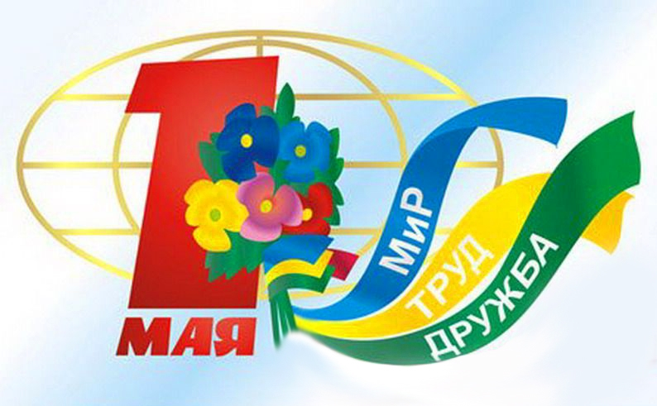
людей разных профессий: рабочих, учёных, врачей, учителей.
Праздник весны и труда принято отмечать красочными шествиями, демонстрациями. Люди берут с собой воздушные шарики, флажки, цветы. А чтобы было шумно и весело — свистульки и трещотки. 1 мая повсюду звучит музыка, играют оркестры. Все поют и танцуют. На ярких плакатах написаны слова: «МИР», «МАЙ», «ТРУД».

День Победы
9 мая - День Победы!
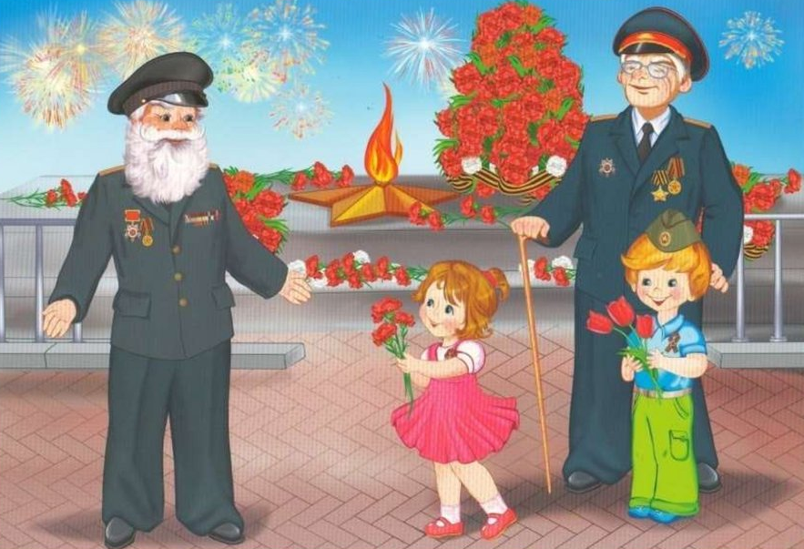
Праздник посвящённый подвигу советского народа в борьбе с немецко - фашистскими захватчиками.
В этот день мы чтим память всех участников тех тяжёлых событий, которые не дожили до очередной годовщины Великой Победы, и поздравляем ветеранов и участников Великой Отечественной войны. По сложившейся традиции во всех городах страны в этот день проходят военные парады,
а вечером в честь Дня Победы над страной гремит праздничный салют.

День России
День России — поначалу он назывался «День независимости».
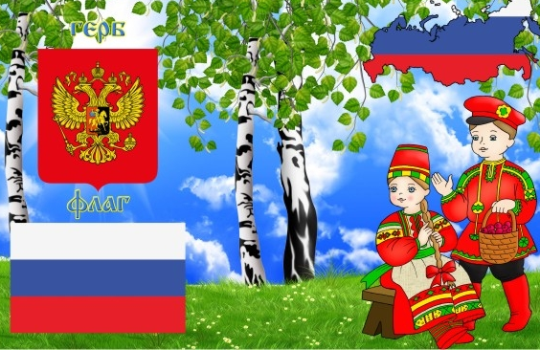
12 июня 1990 года - Россия стала отдельным, самостоятельным государством. Раньше, когда наша страна еще называлась СССР, у нее был красный флаг, в верхнем углу которого были изображены звезда, серп и молот.
Но появилось новое государство,
а значит, необходимо было создать новый Государственный герб и флаг. Правительственная комиссия предложила, чтобы флаг России был трехцветным — бело-сине-красным, а на российском гербе был изображен золотой двуглавый орел на красном поле.
День народного единства

4 ноября наша страна отмечает "День народного единства".
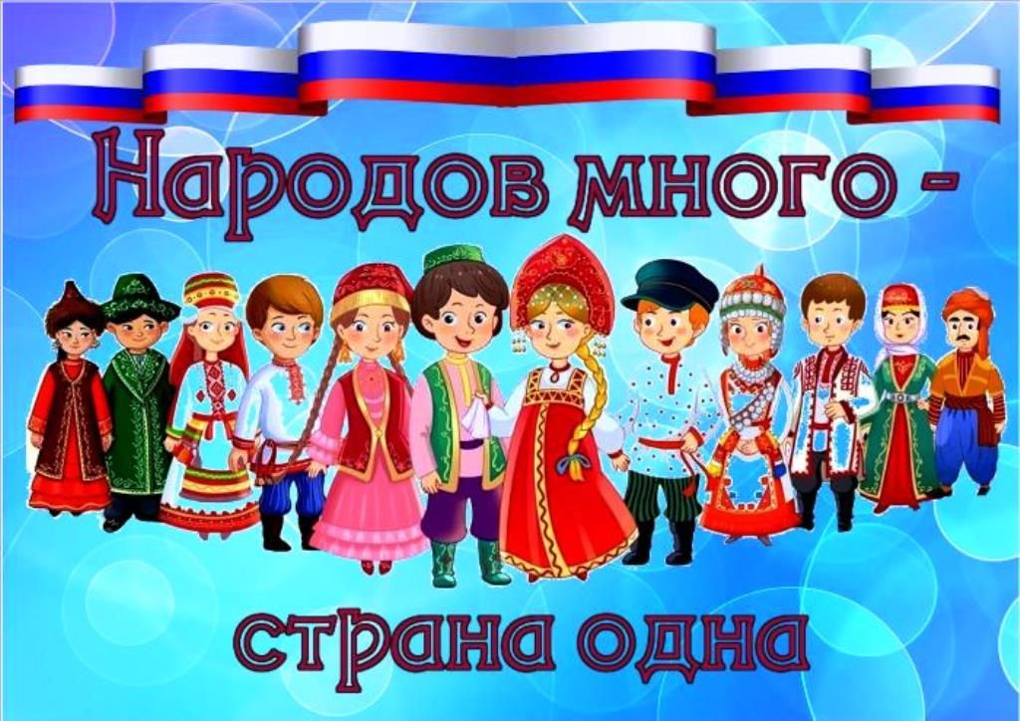
Более четырёх столетий назад на нашу страну напали враги. И встали на ее защиту и стар, и млад. Объединился весь народ в войско, а командовать им стали храбрый полководец князь Дмитрий Пожарский, да купец Кузьма Минин.
И была долгая жестокая битва, два месяца бились русские воины с врагами и одержали победу!
И вот наступил славный день: вражеское войско сдалось на милость победителей! Когда настали мирные времена, царь щедро наградил Минина и Пожарского. Но лучшей наградой стала память народная.

